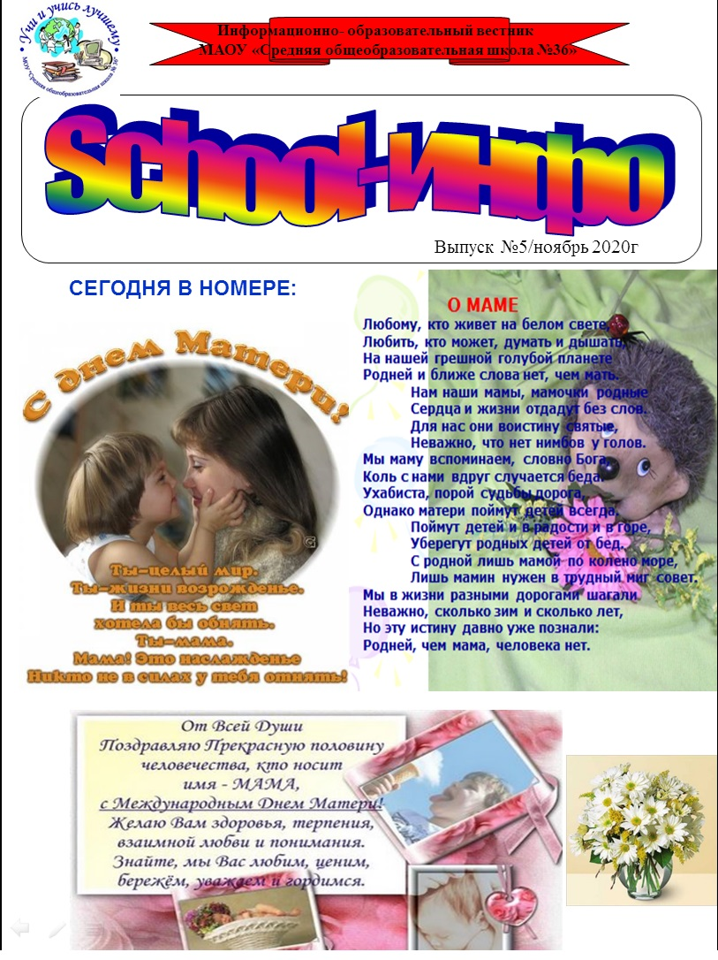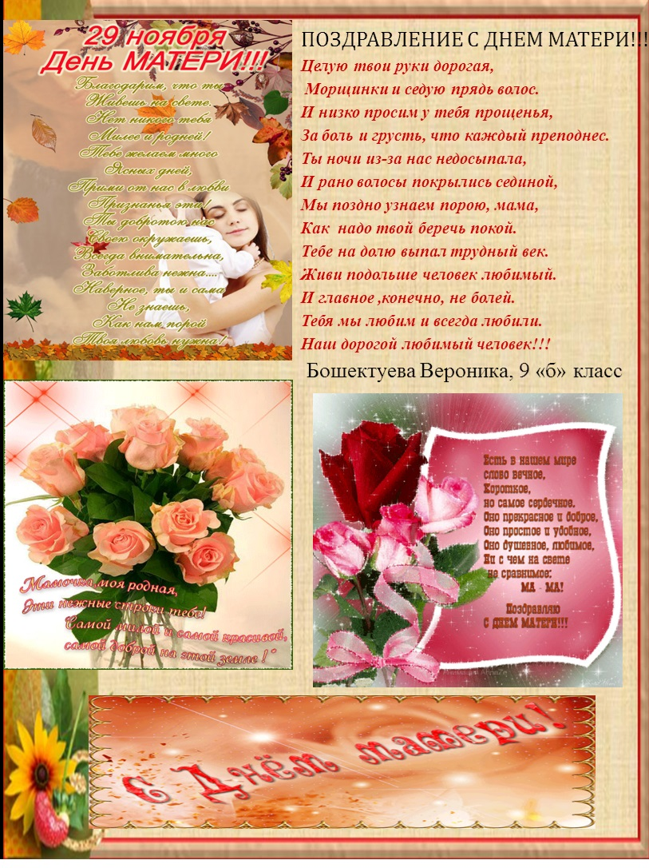

**Я хочу поздравить маму…**

**Любимая мама.**

Я благодарен тебе, мама родная!  
За то, что от бед всегда оберегала,  
Во всем и всегда мне помогала.  
Когда я болел, ты глаз не смыкала,  
В грусти, в печали меня утешала.  
При победах с улыбкой поздравляла,  
А также всегда меня поучала.

Не раз еще повторю слова свои,  
Нет ближе человека, чем ты.  
Я благодарен Богу, что ты моя мать,  
Ведь без тебя мне не выстоять.  
За то, что ты есть, моя дорогая,  
Я благодарен тебе, мама родная.

Паршикова Даша, 6«а» класс



**Мамин праздник!!!**

Мама - милая, родная,

Всем сердцем я люблю тебя.

И в этот день –

В день МАМЫ поздравляю,

Букет цветов дарю тебе любя.

Здоровья, счастья

И большой, большой любви желаю,

Так будь же, мама,

Счастлива всегда!!!

Бандурович Настя, 7 «а» класс

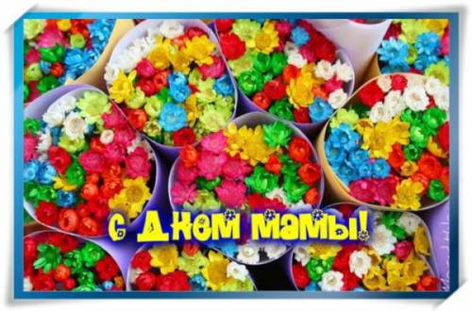



**Мама**

**Есть одно простое слово,**

**Незатейливо оно.**

**Быстро передать готово,**

**В душу радость и тепло.**

**Согревает в непогоду,**

**Бережёт от неудач.**

**С нами рядом год от года,**

**Может нам оно помочь.**

**Зачитает свой наказ,**

**Сохранит нас от проказ.**

**Это просто слово – МАМА.**

**Букв мало, но зато…**

**Сколько силы в этом слове!**

**Сколько счастья и любви!**

**Вам поклон, родные мамы,**

**За терпенье до земли.**

Булыгин Ярослав, 6«а» класс

*** *** ***

**МАМА**

Мама, мамочка моя,

Ласковая, мудрая.

Ты, как светлая душа,

Много качеств у тебя,

Для меня все нужные.

Куприянова Тоня, 6«а» класс

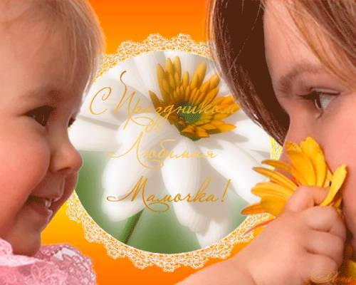

**Мама**

МАМА- в целом мире слов не хватит,

Чтоб за все моменты отблагодарить.

Ведь она во всём мне помогает,

И по жизни любит и хранит.

Ведёт меня по правильной дороге,

И всегда волнуется чуть – что.

В трудной ситуации обнимет,

И всё сразу станет хорошо.

Сапунова Маша, 7«а» класс

*** *** ***

Кто косички заплетает?

На ночь сказки кто читает?

Кто так вкусно варит кашу?

Это только мамы наши!

По утрам вставать так рано,

Сможет это только мама!

А всех дел её не счесть,

Мамой быть вот это честь!

Как она всё успевает?

И готовит, и стирает.

Никогда не устаёт,

На ночь песенку поёт.

А когда нам очень грустно,

Всё поймёт она без слов.

К маме есть большое чувство-

Называется – любовь!

Нечепай Слава, 9б класс



*** *** ***

Мама - самое нежное слово на свете.

Нет любимей и лучше её.

Мы для неё всегда будем «дети».

Она не жалеет для нас ничего.

Мама утешит и рассмешит.

Поможет во всём моя мама.

И голод, и жажду – всё утолит

Бесконечно любимая мама!

За маму мою

Я хоть горы сверну!

Пускай видят все на планете,

Как маму мою

Очень сильно люблю.

Нет другой такой на свете!

Шумилкина Ангелина, 6«а» класс



**Любите свою маму**

Мама всегда поймёт и успокоит,

Тебя поддержит , сохранит!

И в горести, и в радости, и в ссоре

Любовь её тебя хранит.

Целуйте руки своим мамам,

Они для вас ценны как Божество…

И дай же, Боже, этим дамам

Любви детей и счастья в дом.

Паршикова Даша, 6«а» класс

*** *** ***

Маму любят все на свете.

Она, мой первый друг.

Любят мам не только дети,

Но и все вокруг.

Если что-нибудь случится

Или вдруг - беда.

Мамочка придёт на помощь,

Выручит всегда.

Мама много сил дала нам

Значит, лучше нет на свете

Наших мам.

Климов Егор, 7 «а» класс



**Пишем о маме…**

**Мамино сердце**

Материнское сердце чаще бьётся

Сергей Федин

Для многих людей самым близким человеком является мама. Это человек, что вырастил, дал любовь и ласку, оберегал от невзгод. И именно с мамой связано большинство воспоминаний: дружеский поход в детский сад, путешествие в школу, переход в высшее учебное заведение. В то время, когда мы осваиваем чудеса жизни, мама поддерживает и не дает нам упасть. Она отдаёт нам свою любовь и заботу, вкладывает абсолютно все силы в наше воспитание. Но порой мы забываем об этом труде и не можем сказать одно слово «люблю». Задумывались ли мы хоть раз, как много может значить простое слово? Нет? Значит, пора! Вспомни её вкрадчивый голос, приятно оседающий в воздухе; нежные руки, ни раз проверяющие температуру при болезни; глаза, радующиеся каждому успеху…

Мама для каждого ребёнка друг и учитель. Как учитель и наставник, она научит говорить, ходить , писать и читать. Как друг, поможет в трудной ситуации, приободрит при неудаче, найдёт выход из любой сложной ситуации.

Для мамы ребёнок - чудо, и она будет любить своё чадо , несмотря ни на что, ведь сердце матери – это бездна, в глубине которой всегда найдется прощение. Её любовь никогда не умрет. Берегите своих мам!

Гнучая София , 7 «в» класс

